1. **Bevezetés, a téma ismertetése, témaválasztás indoklása**

Ki gondolná mennyi mindenre is használható az informatika, a programozás rejtélyes világa?

A mai világ számos területén igen sokrétűen tehetjük ezt, megoldva ezzel kisebb-nagyobb problémákat akármilyen területen. Az ötlet a munkahelyen merült fel. Egy nagy autóértékesítő cégnél dolgozom és többször tapasztaltam azt a tényt, hogy az autószerelők és az értékesítők céltalanul, fáradtan bóklásznak és keresik az autókat. Ma az ennyire digitalizált, informatikára épült világban elengedhetetlen, hogy ehhez ne legyen valami segítő, egyszerű programocska, ami segítségével hatékonyabban, gyorsabban meg lehetne találni a járművet. Lehet az a jármű teljesen új, átadásra várva, vagy kötelező szervízre érkezett, esetleg valami rejtett hiba keresésére, javításra hozták, illetve épp a karosszéria került olyan állapotba, hogy gondoskodni kell a járműről.

Nagyon egyszerű dolog vezetett erre minket. Adott egy két emeletes parkoló, ahol a földszinten 50, az első emeleten 80, míg a második emeleten 120 parkoló hely van. Igen nagy a távolság azt bejárni minden egyes esetnél autót keresve bizony sok idő és fáradtság. De felszámozva a parkoló helyeket meg lehet számítógépes adatrögzítéssel adni illetve határozni a gépkocsik helyzetét. Ha a szerelők, értékesítők regisztrálva használhatnának egy belső, zárt programot ami helymeghatározóként működne, azonnal mutatná az autó aktuális elhelyezkedését. Sokkal gyorsabban, hatékonyabban megtalálnák az autókat, hisz célirányosan indulhatnának az emberek, hol is találják a kérdéses autót. Bent az első emeleten egy saját autómosó is van, ami az új gépkocsi felkészítésére az átadásra, illetve az átvett használt gépjárművek rendbetételére, valamint a javításra hozott kocsik szerelés utáni rendbetételére szakosodott, illetve ez a feladata. Különböző autók, különböző problémákkal sorakoznak itt és emiatt állandó mozgásban vannak, minden pillanatban más és más keresi , hogy dolgozzon rajta, vagy vele.

Célunk az volt hogy egyszerű ám de célszerű programmal megkönnyítsük ezt. Első dolgunk volt a parkolók bepozícionálása. Majd összeülve , hárman átgondoltuk, hogy is működhetne ez egyszerűen, gyorsan.

Ha beregisztrál egy szerelő vagy értékesítő máris használatba veheti az adatbázist ami elsődlegesen az alvázszámra épült. Ez minden kocsinál egyedi azonosító. De szűkíthetjük a keresést az az biztosabbá tehetjük azzal hogy látjuk a kulcs kódot illetve megadhatjuk, valamint a típust majd hozzávezetve a pozíciót ahol az autó áll, máris tudjuk a pontos helyét annak amit keresünk. Persze ennél az a fontos, hogy a kocsik mozgatását pontosan rögzítsék, amit a garázsmesterek megtudnak oldani, ők felelősek a kocsik szereléséért, mozgatásáért, átadásáért. minden részlegnél ott a számítógép és könnyen megoldható ez bármelyik emeleten. Rögtön beírva az alvázszámot, mely minden munkalapon szerepel a kocsi típusát, kulcs kódját, amit egy pár pillanat alatt meg tehetünk, kiadja a kocsi pontos helyét és gyorsabban elérve vihetjük további szerelésre, vagy a tulajdonosnak átadásra. Mindenféleképpen a jó rögzítésre figyelve gyorsabban elérjük a célzott autót.

Ez okból kifolyólag gondoltunk erre, hogy elkészítjük ezt a programot, amit számos kiegészítőkkel elláthatunk majd a jövőben a használattól, igényektől függően. Minden részéhez kapcsolhatunk olyan bővítést, amivel még korszerűbb és használata is egyszerűbb lesz. De ez a program az állandó karbantartott adatbázisával / ami állandóan frissül, bővül / felfogható és használható tárgyi leltárként is, ami egy újabb funkció. Ugyanakkor a program összekapcsolható lesz a salzburgi központtal, ahonnan szintén megnézhetik a kocsik helyzetét, vagy az ott lévő viszonyokra átalakítva , használható lesz ott is.

**2. Fejlesztői dokumentáció**

A szoftver fejlesztését végig kísérő dokumentációk összességét nevezik fejlesztői dokumentációnak. A fejlesztői dokumentáció részei:

–a feladatspecifikáció,

–a programterv,

–a forrásprogram,

–a kész program,

–a tesztadatok listája.

Ezeket a dokumentációkat a szoftver „életében” mindvégig meg kell őrizni, hiszen csak a dokumentáció segítségével lehet változásokat eszközölni a szoftveren.

A programunk a Visual Studio 2019-es verziójával lett fejlesztve. Első lépésként elindultunk egy New Project-tel, aminek a neve Parkolo és ASP.NET Core Web App MVC Controller alapján és C# nyelven íródott. .NET 5.0 Frame Workben. Legenerált Models mappába létrehoztunk egy új class-t, aminek Keszlet nevet kapott. Ebben létre lett hozva 4 property., ami 3 string és 1 int/ ez írható és olvasható/.

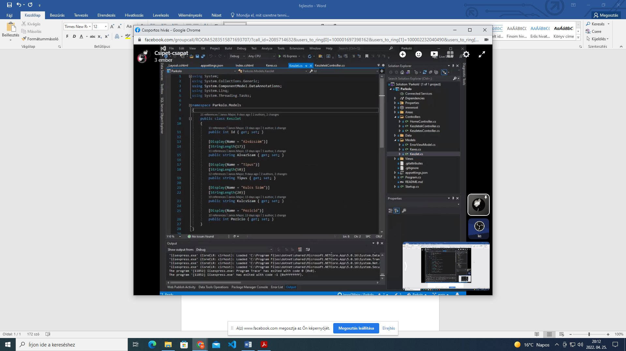

Ez publicus class, itt szerepel az Alvázszám, a Típus, a Kulcs szám, Pozíció. Itt

határozzuk meg a méretét is a betű db számát a StringLenght segítségével.

Ebben a mappában egy másik class is a létre lett hozva Keres néven és ez 4 olvasható és írható property két string, egy Lista és egy SelectList.

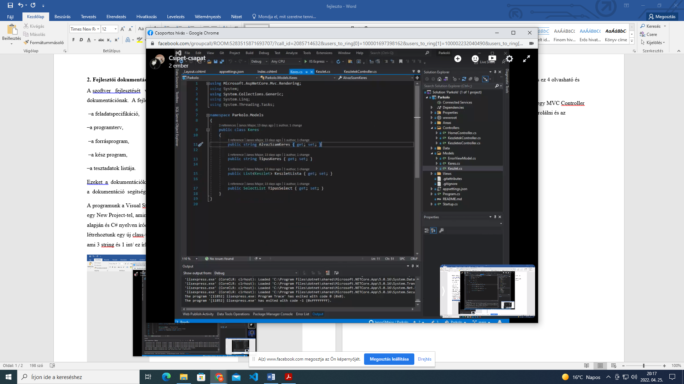

A controllers mappában megalkottuk egy new scaffolded Item-t , ami egy MVC Controller with views , Using Entity Framework-t ami a Keszlet class-t fogja kontrolálni és az ApplicationDbContext Data context class-t és abban dolgozik.

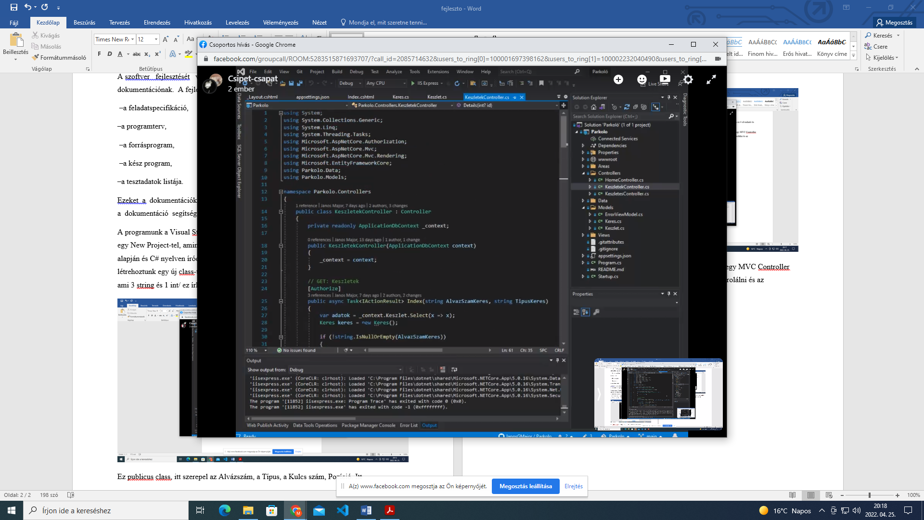

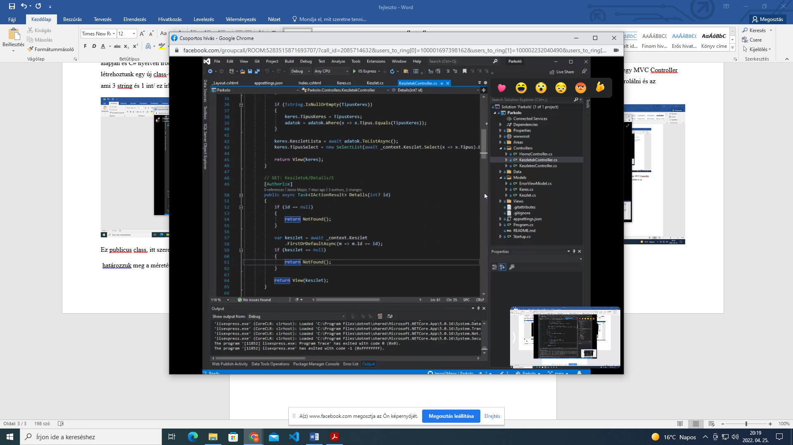

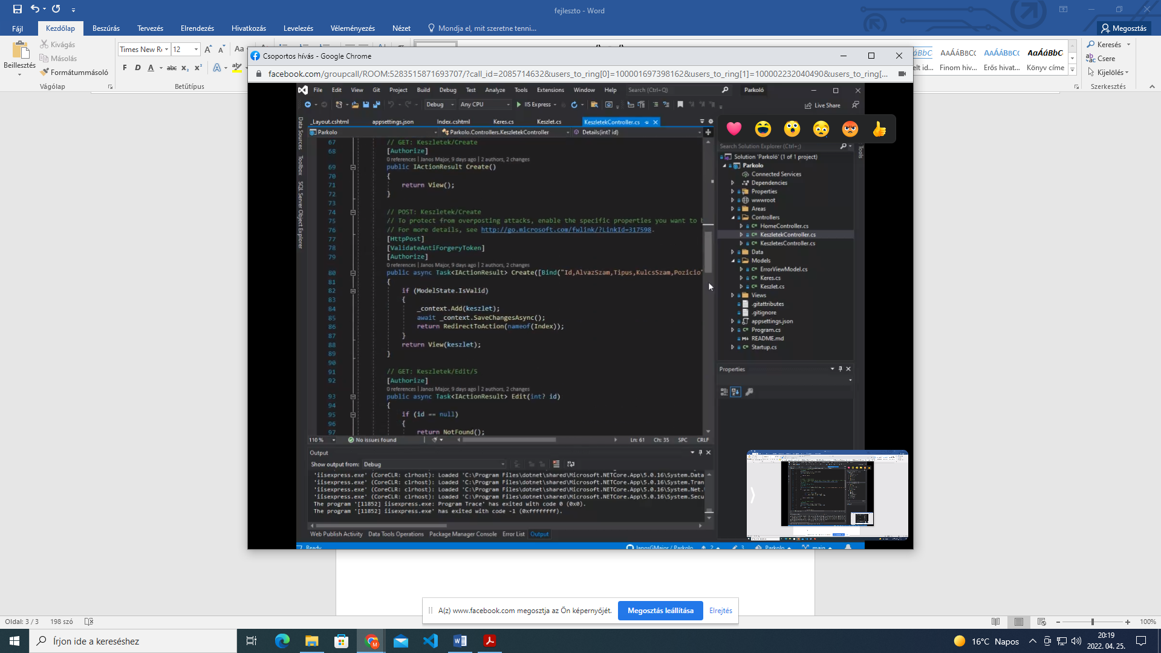

a Controller irányítja a weblapot , weboldalt, lekreált HTML oldalt, és összeköti a HTML oldalt a Keres és Keszlet classokkal.

[www.root/CSS](http://www.root/CSS) mappában létrehoztunk egy Style.Sheet.css-t amivel HTML oldal design-jét alkottuk meg.

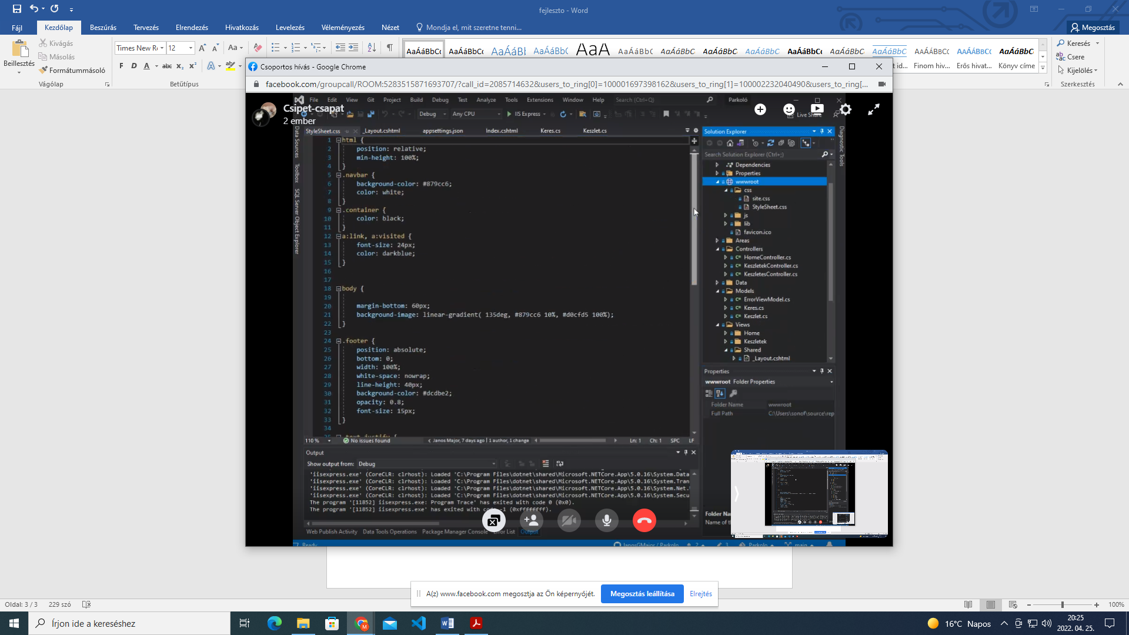

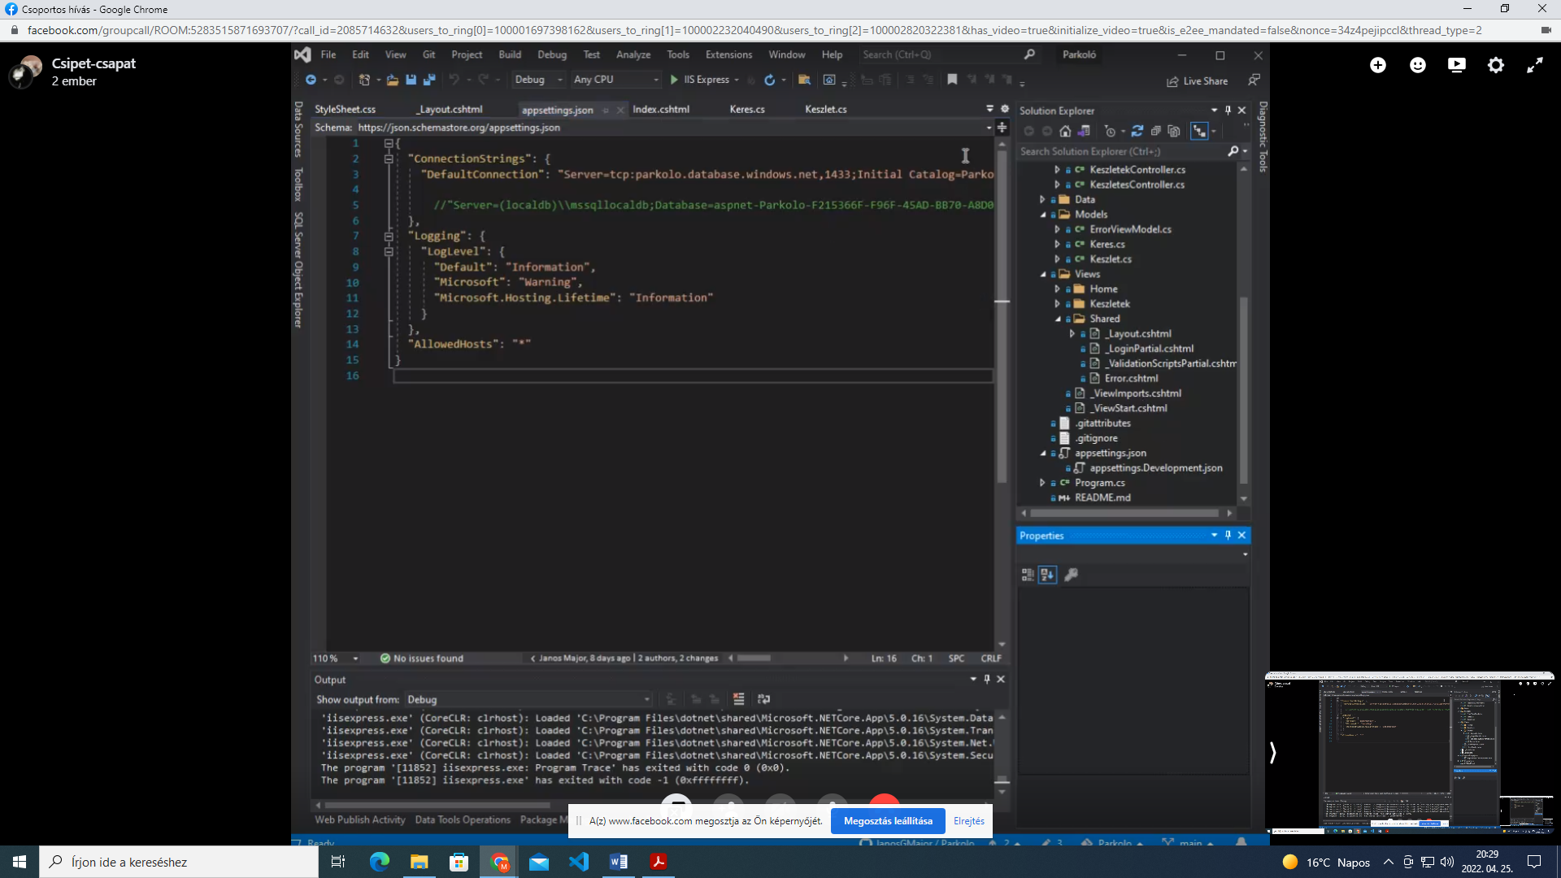

A appsettings.json átírtuk a helyi databasis elérhetőségét az azure online databazis elérhetőségére.

A munka végeztével figyeltünk arra, hogy csak az dolgozhasson a programmal aki regisztrál ezt az Authorize paranccsal valósítottuk meg Create-be, Delete-ben, Edit-ben.

**3. Felhasználói dokumentáció**

A program

PARKOLO

néven található a telepítő anyagban. Belső használatra kifejlesztett program, melynek az ikonjára kattintva a program magától elindul és megjelenik a kezdő oldal. A parkoló adatbázis kezelő program lehetővé teszi a felhasználónak, hogy a lehető legkönnyebb és legpraktikusabb módon raktározza el a leparkolt gépjármű adatait és helyét.

1. Első lépésként megnyitjuk a Parkoló-Adatbázis alkalmazás, melyet ezen a linken tehetünk meg.

<https://parkolo.azurewebsites.net/>

A következő fog megjelenni.

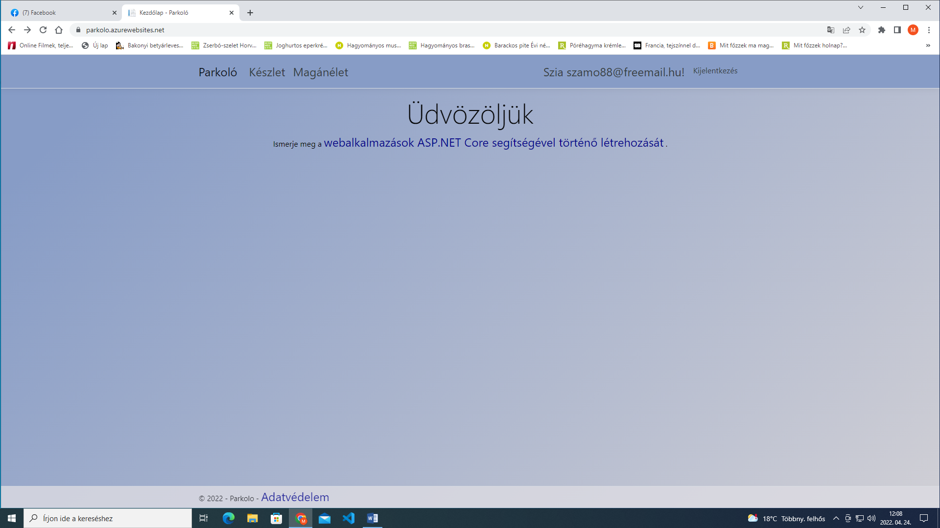

Ez a számítógépes program könnyen használható, csak pontosan kell alkalmazni a leírást. Megnyitva az alkalmazást egy windows felület látható ami a köszöntő oldal. A felső sorban található a register rész, ami arra szolgál, hogy névvel, jelszóval regisztráljon az aki használni akarja a kocsikeresést. Ez fontos rész, ha nincs regisztráció akkor, akkor nincs programhasználat. Amint ez megtörténik használhatjuk a többi funkciót is. A Parkoló felirat jelzi, hogy az adatbeviteli részen van.

1. Regisztráció

A belépéshez szükség lesz regisztrálni, melyet a „Register” gombbal tehetünk meg.

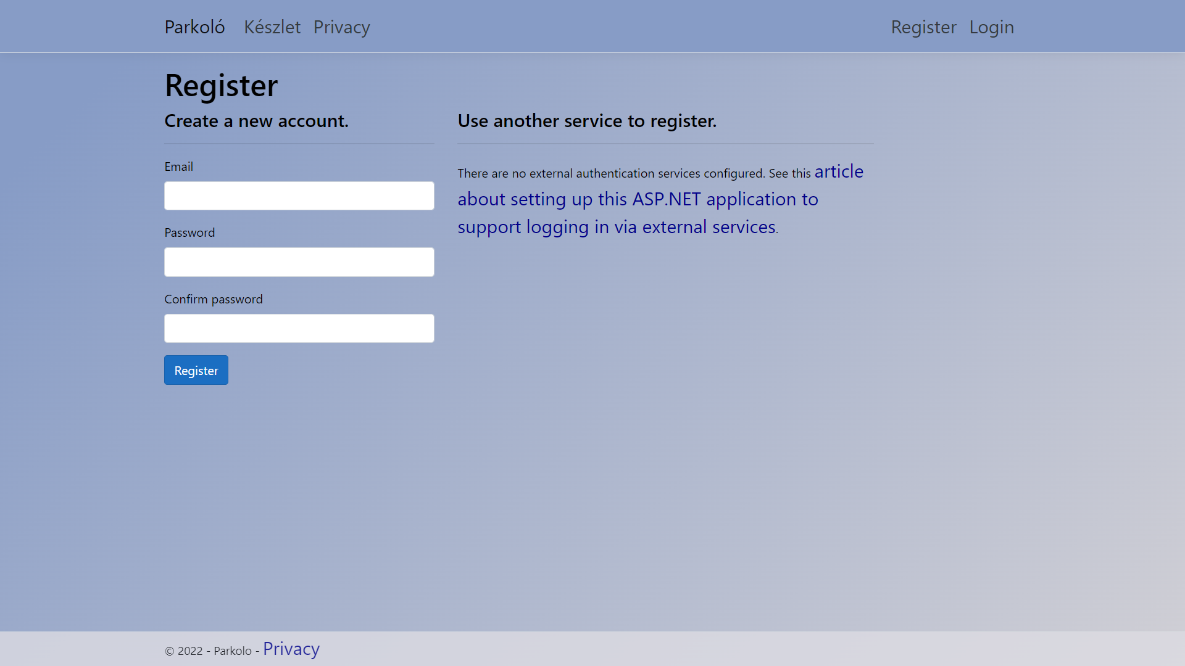

Az Email cím fül alatt megadjuk saját e-mail címünket amivel regisztrálni szeretnénk.

A Password alatti rubrikába pedig az általunk választott jelszót írjuk. Fontos, hogy a jelszó tartalmazzon kis- és nagybetűt és legalább egy számot illetve legalább egy darab speciális karaktert (pl.: #, &). Majd ezután az általunk választott jelszót leírjuk a Confirm password-be ismét, mely során megerősítést nyerünk, hogy nem írtunk el semmit a jelszóban.

A regisztráció megerősítése: A regisztráció után az e-mail címünkre kapunk egy megerősítő linket amit mindenképp aktiválnunk kell a további belépéshez. Ezt úgy tehetjük meg, hogy az adott linkre egyszer rákattintunk.

A sikeres regisztráció után már beléphetünk az alkalmazásba.

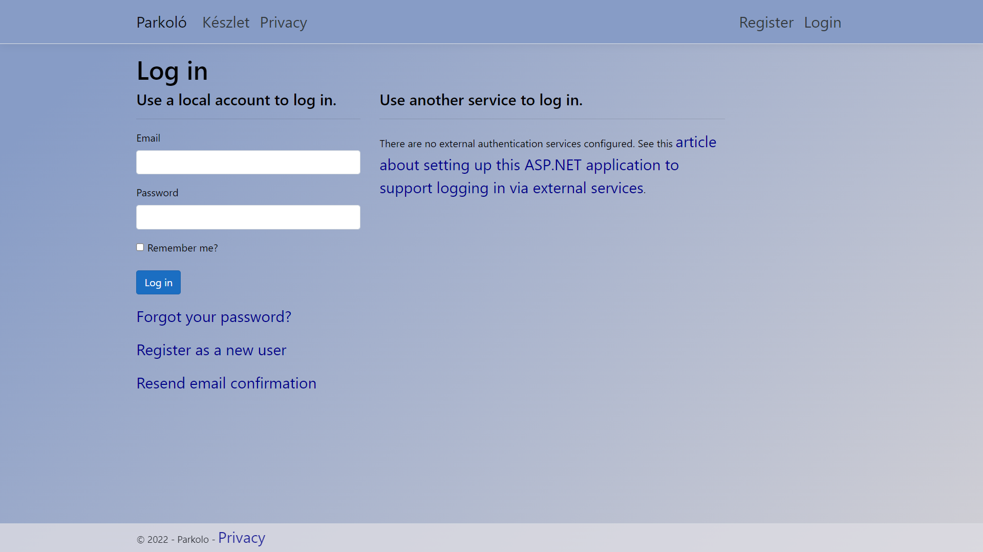

A belépéshez, a regisztráció során használt e-mail címre és jelszóra lesz szükségünk. Miután ezeket megadtuk, akkor a „Log in” gombra kattintunk, mely beléptet minket a parkoló adatbáziskezelőbe.

Amennyiben nem szeretnénk mindig beírni az e-mail címűnket és jelszavunkat akkor pipáljuk ki a „Remember me?” kockát.

Ha elfelejtettük a jelszavunkat, akkor küldhetünk magunknak emlékeztetőt a „Forgot your password?” linken keresztül.

Továbbá ha nem kaptuk meg a megerősítő e-mailt a regisztrációhoz akkor újra küldhetünk egyet a

„Resend e-mail confirmation” linken keresztül.

Ha a készletre klikkel egy új felületre érkezik. Ennél a funkciónál történhet a FELVITEL, az alvázszám beírás itt csak pontosan 17 karakterrel lehetséges, ennyit enged beírni, betűket, számokat vegyesen mint ahogy az alvázszám kinéz. Ha nem megfelelő a beírás szám, betű mennyisége akkor értelmetlen a keresés, nem indulhat el. Hogy a szűkítést elősegítsük beírjuk az autó típusát is ami szintén számokból és betűkből állhat például: AMG A 45. Ezzel még jobban meg tudjuk határozni az autót, de ha ez sem elég, illetve tudjuk a kulcs kódot azt beírva és a pozíciót, rögzíthetjük a jármű pontos helyét. Így szépen feltöltve, elmentegetve elkészítjük az adatbázisunkat amiben keresgélhetünk.

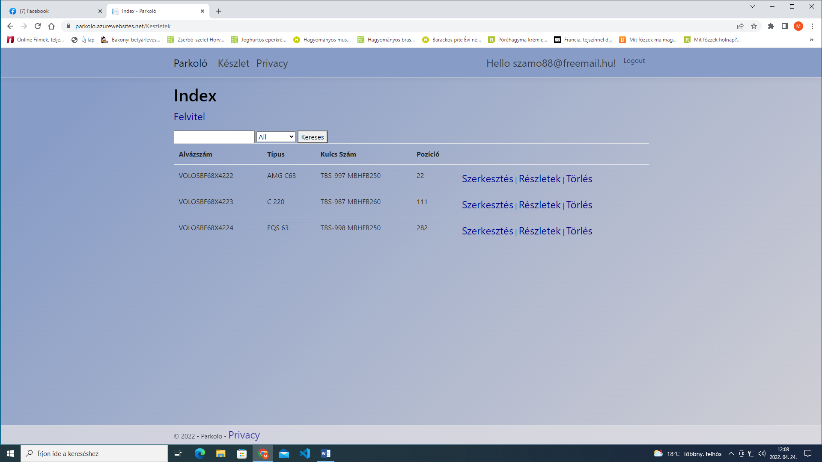

Ugyanakkor ha beírjuk az alvázszámot, majd utána a típust és a keres gombra nyomunk, megjelenik az autó pontos pozíciója.

A jobb oldalán a sornak három újabb lehetőséget látunk

Szerkesztés, Részletek, Törlés

A Szerkesztés gombot lenyomva újra előjön az az ablak, hogy tudjunk módosítani. Ilyenkor át tudjuk írni az Alvázszámot, szintén átírható a típus, a kulcsszám, a pozíció.

Vigyázzunk ilyenkor, hogy az adatokat pontosan adjuk meg, hisz ha valamelyiket rossz adatokkal mentjük el, akkor az egész adatbázis, pozíciók, kulcsszám típus nem fog stimmelni.

Így a keresés is sikertelen lesz.

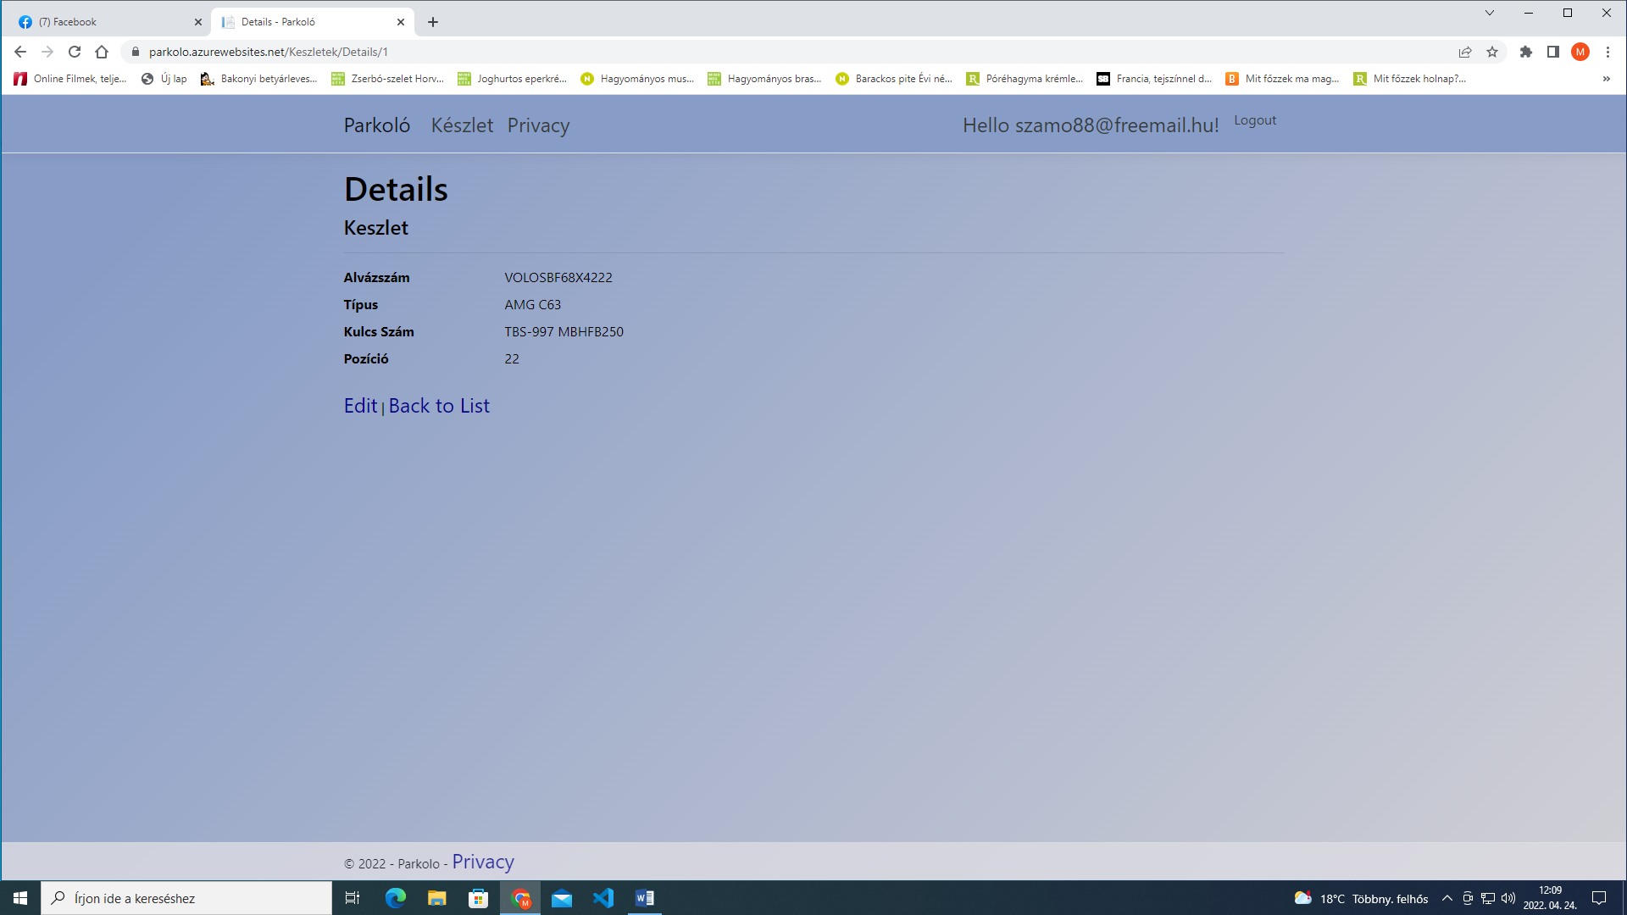

A Részletek gombot lenyomva újabb képet kapunk, ahol a rögzített adatokat látjuk az Alvázszámnál, a Típusnál, a Kulcsszámnál, és a Pozíciónál. Itt semmilyen változtatást nem tudunk végezni, itt csak az elmentett adatok szerepelnek.

A Törlés gombot akkor használjuk, ha a gépkocsi elhagyta a parkoló területét és nincs szükség már arra, hogy szerepeljen az adatbázisban, nem foglal parkolóhelyet. Így jöhet az újabb adatrögzítés az új jármű érkezésekor.

**Futtatási követelmény:**

**Hardware követelmény: Okostelefon/ Tablet / PC / Laptop**

**Operációsrendszer: Microsoft Windows / Linux / Mac OS X**

**Internet kapcsolat szükséges**

**Web browser: Safari / Mozilla / Chrome / Opera**

4. Tesztelés

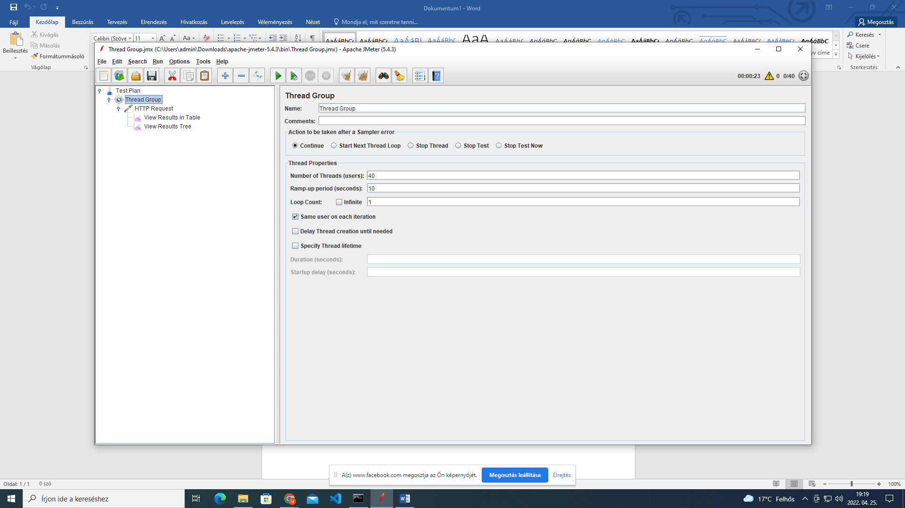

Tesztelés megkezdése, ahol a 40 db szerelő, felhasználó 10 másodperc alatt a megfelelő terhelés kibírta a szoftver programunk.

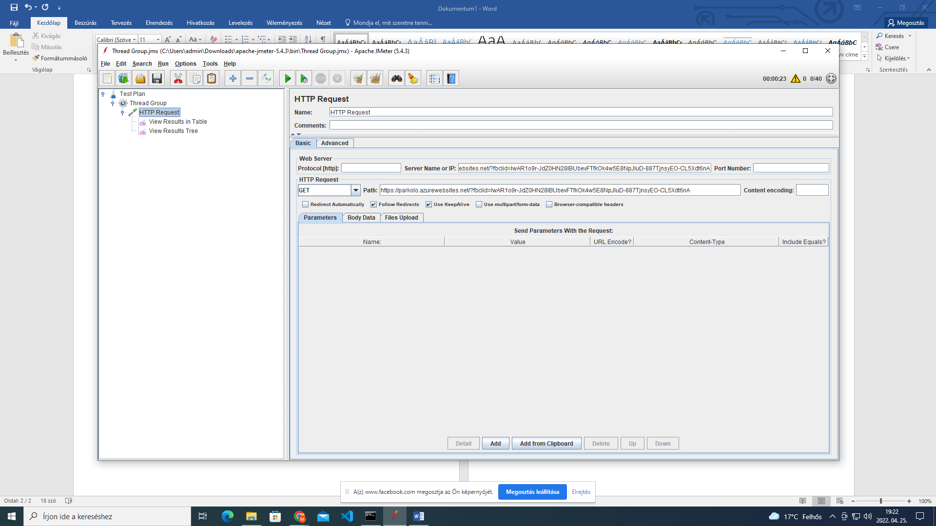

Beírtuk a megfelelő IP címet, amit teszteltünk. Ez a mi működő weboldalunk.

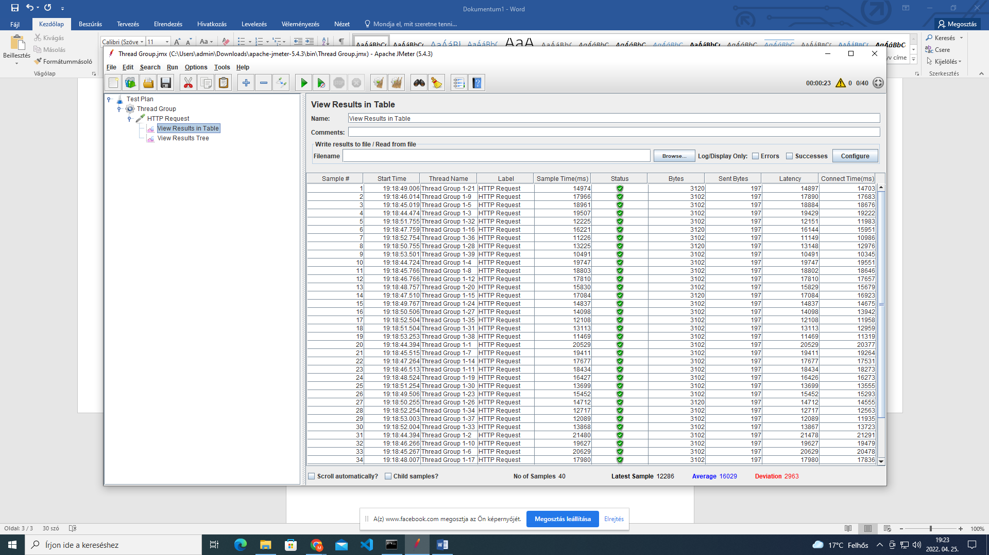

A zöld jelzés mutatja , hogy a paramétereknek megfelelően működik minden.

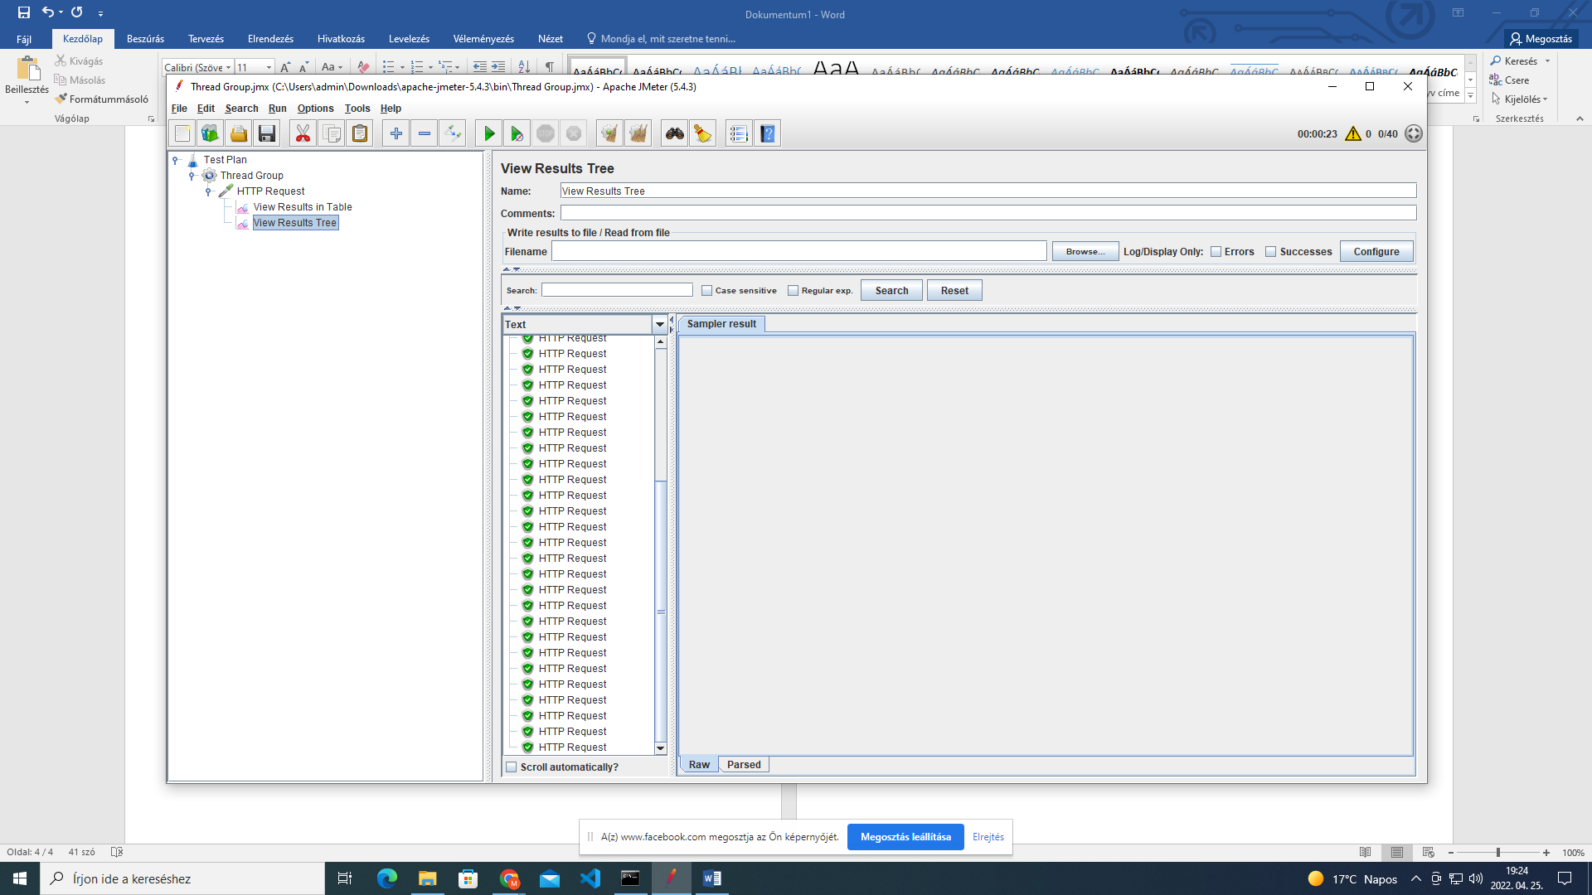

A kérésekre hiba nélkül válaszolt a tesztelt app.

5**. Összefoglalás**

Elkészült hát egy egyszerű, de mégis hasznos program. Nagyon alap programot kértek tőlünk. Ezt mi teljesítettük, de a jövőben többféle kiegészítővel tervezzük bővíteni.

Azt a funkciót amire terveztük elvégzi hibátlanul. A feladata megkönnyíteni az autók megtalálását a kétemeletes parkolóban. Így megkönnyíti a munkájukat a szerelőknek, értékesítőknek rengeteg időt megspórolva. Állandóan figyelve a pontos adatrögzítésre, amit a garázsmesterek el tudnak látni, ellátja feladatát a program.

Ilyen lehetőségek lehetnek:

A design feljavítása esetleg képpel való kiegészítése, amin az autó szerepel, hisz vizuálisan sokkal jobban jegyez meg az ember dolgokat. ( animációkkal, pop-up, ux felhasználói élményfejlesztés)

Lehetne majd a parkoló alaprajzának segítségével helykeresést, helyfoglalást is jelölni. Szintén a vizualitás hasznossága miatt.

Következő tervek közé tartozik az alkalmazás mobil applikáció fajtává alakítása. Így még egyszerűbbé lehet tenni a keresést.

Ki lehet majd az alkalmazást egyéb funkciókkal egészíteni, mint például mivel szerelték, vár e alkatrészre, stb.

Mindig szem előtt kell tartanunk a minél egyszerűbb, de a lehető legrészletesebb programhasználatot, ami minden igényt kielégít.

A program futása során több olyan *esemény* következhet be, amelyeket jó feljegyezni a későbbi esetleges feldolgozás érdekében. A felhasználó – ha ott ül is a számítógép mellett – nem biztos, hogy megteszi ezeket. Ennek megoldására szolgál az ilyen események automatikus fájlba írása, a naplózás. Ez többnyire egy egyszerű szerkezetű szöveges fájl, amit a használó könnyen (egy „igénytelen” szövegszerkesztővel is) képes megjeleníteni, nyomtatni.

Fontos hogy a program jól olvasható legyen. A program módosításakor, tovább fejlesztésekor óriási előnyt jelent, ha nem kell a programunk minden mellékes vonását újra feltérképezni a megértéshez, hanem a lényeges tulajdonságai a program megfelelő helyén könnyen kiolvasható formában megtalálhatók, és így a sebész magabiztos mozdulatával nyúlhatunk bele a program legérzékenyebb részeibe is.

Már két idevágó elvet is említettünk: a bekezdésesleírás és az összetett utasítások zárójelezése elveket. Ezt egészíthetjük ki a kódoláskor különösen nagy jelentőségűvé váló „jó magyarázatok (kommentek)” elvével. A programozási nyelvre való áttéréskor ugyanis – a programozási nyelv kötöttségei miatt – sok, az algoritmust nagyban jellemző tulajdonság elveszne, ha ezeket az információkat nem őriznénk meg egy-egy jól megfogalmazott megjegyzés formájában.

A feladatunkat megoldottuk és a programunk a folyton újuló igényeket ki tudja elégíteni, hisz bármilyen irányba, lehetőségbe tudjuk módosítani a megadott elveket, kódokat